大同大學餐廳膳食衛生檢查結果
檢查時間:110年2月26日(星期五)上午0900-1100時
檢查人員:連靜慧營養師、鄭凌憶經理、王信又經理
缺失項目:
- 上個月衛生檢查缺失複查，請參閱表1。
- 上個月衛生檢查缺失複查和改善狀況照片，請參閱表2。
- 本週個別餐廳缺失統計表，請參閱表3。
- 本週個別餐廳缺失照片，請參閱表4。
- 本週熱藏食物中心溫度檢測照片記錄，請參閱表5。
- 本週餐具澱粉及油脂殘留檢測照片，請參閱記錄表6。
表1. 上個月缺失統計表
餐廳 |  | 作業場所  衛生管理 | 複檢 | 從業人員  衛生管理 | 複檢 | 驗收及儲存  衛生管理 | 複檢 | 其他 | 複  檢
 | 幸福美饌自助餐/中央廚房(未營業)
 | 小食麵 | - 飯鍋蓋不潔  - 刀架上不潔 | ok  ok | 未配戴口罩 | ok
 | 真元氣滷味 | 延長線不潔擔心引起火花危險，請擦拭乾淨 | ok
 | 小綿羊快餐
 | 哈瓦那義大利麵&焗烤
 | 壹而美早餐
 | OA咖啡茶飲
 | 99早餐 | - 茶壺蓋子不潔  2.電風扇不潔 | ×  ×
 | 玉福滷味
 | 茶覺
 | 陳記
 | 八方雲集
 | 南樓自助餐  /中央廚房 |  |  |  |  | 冷凍庫食材未完整覆蓋 | ok

表2.上個月檢查缺失改善照片
99早餐 | 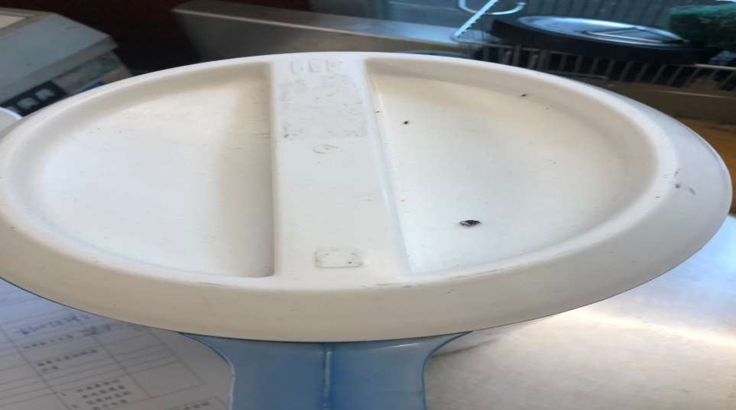 | 茶壺蓋子不潔  (未改善)
99早餐 | 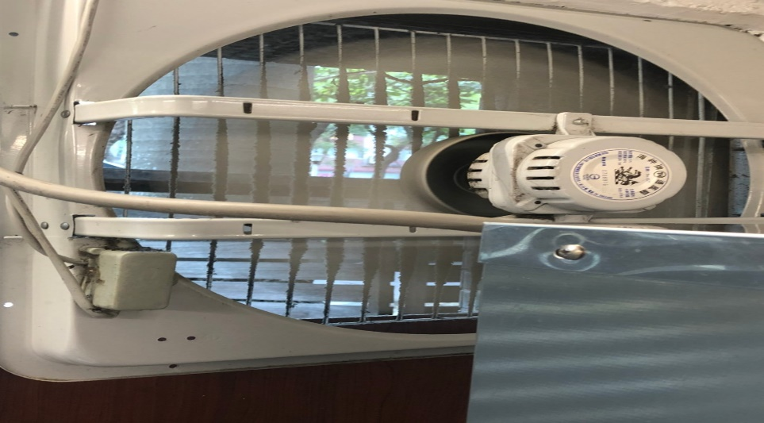 | 電風扇不潔(未改善)
真元氣滷味 | 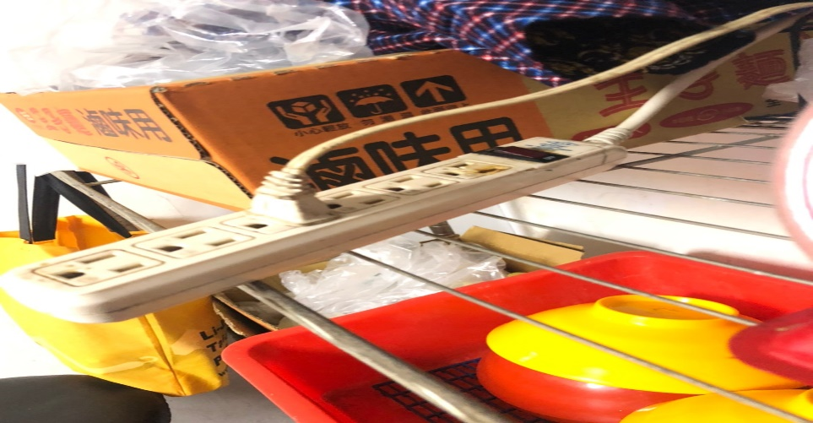 | 延長線不潔擔心引起火花危險，請擦拭乾淨(已改善)
小食麵 | 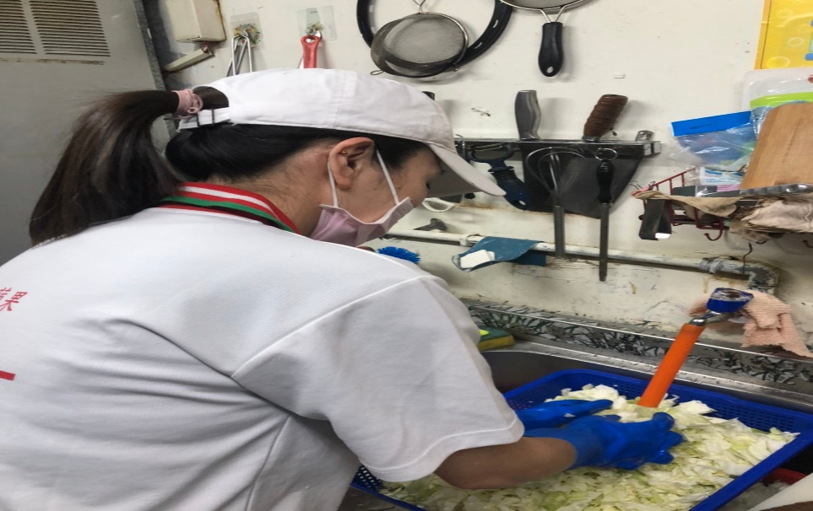 | 刀架上不潔+未配戴口罩(已改善)

表3.本週個別餐廳缺失統計表
餐廳 |  | 作業場所  衛生管理 | 從業人員  衛生管理 | 驗收及儲存  衛生管理 | 其他
尚志 | 幸福美饌自助餐/中央廚房(未營業)
 | 小食麵 |  |  | 分裝調味料需標示品名及有效日期
 | 真元氣滷味
 | 小綿羊快餐
 | 哈瓦那義大利麵&焗烤 |  |  | 需清楚標示出有效日期
 | 壹而美早餐
 | OA咖啡茶飲 |  |  |  | 更換濾心未記錄(已現場改善)
經營 | 99早餐 |  |  |  | 新工作人員請提供健康檢查紀錄
 | 玉福滷味
 | 茶覺 | - 拖鞋隨便置放於工作區域  - 垃圾桶未加蓋 |  | 食材有效日期已模糊
 | 陳記咖哩鐵板 |  |  | 冷藏庫食材未寫上有效日期 | 未標示產品營養標示
 | 八方雲集
 | 南樓自助餐  /中央廚房 | 打菜台上方不潔
表4.本週檢查缺失照片
南樓自助餐  /中央廚房 | 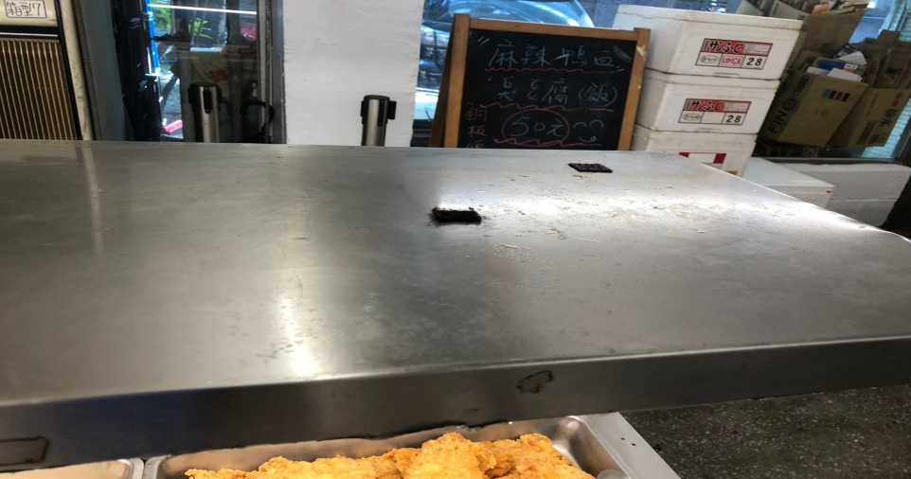 | 打菜台上方不潔
陳記咖哩鐵板 | 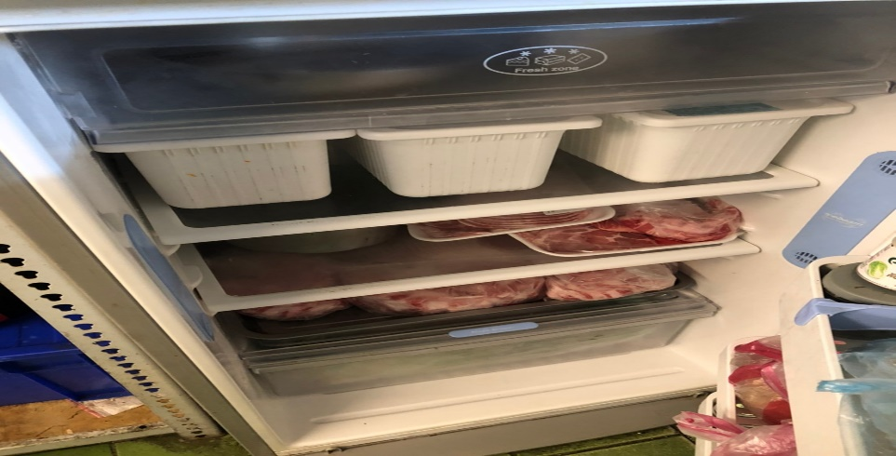 | 冷藏庫食材未寫上有效日期
哈瓦那義大利麵&焗烤 | 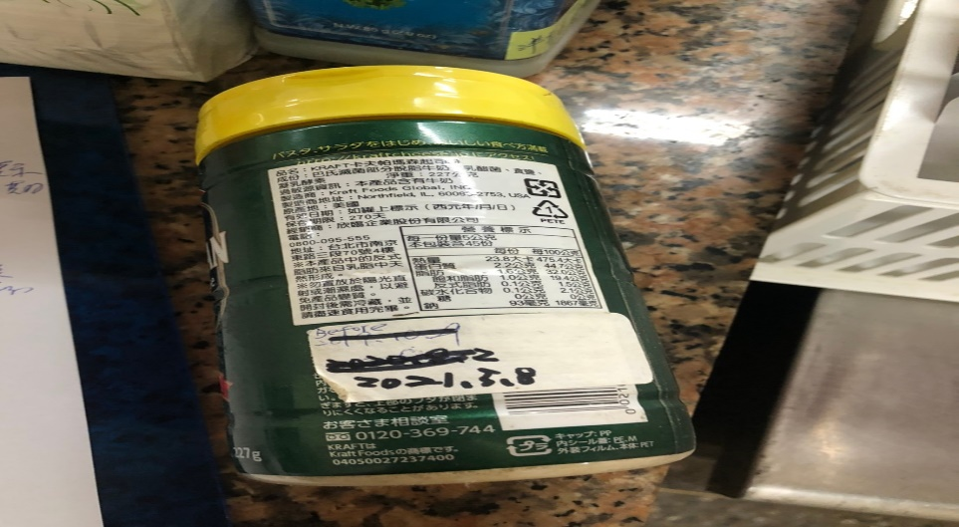 | 需清楚標示出有效日期
茶覺 | 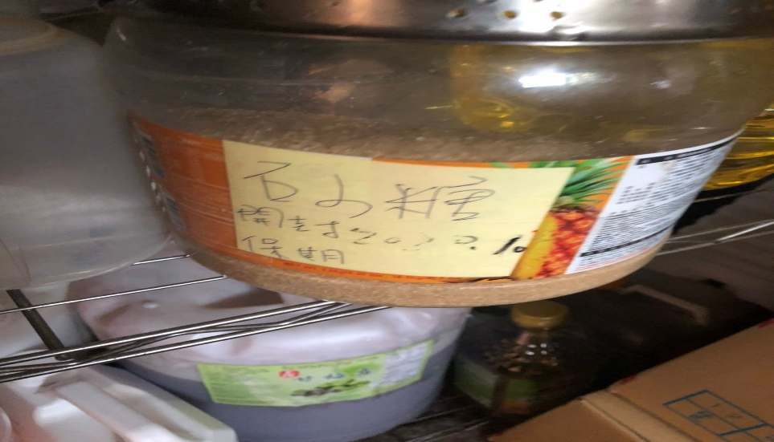 | 食材有效日期已模糊
茶覺 | 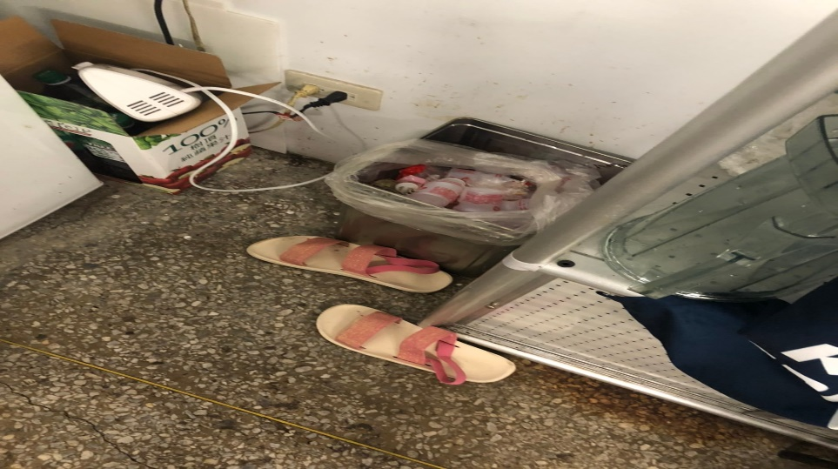 | 拖鞋隨便置放於工作區域
茶覺 | 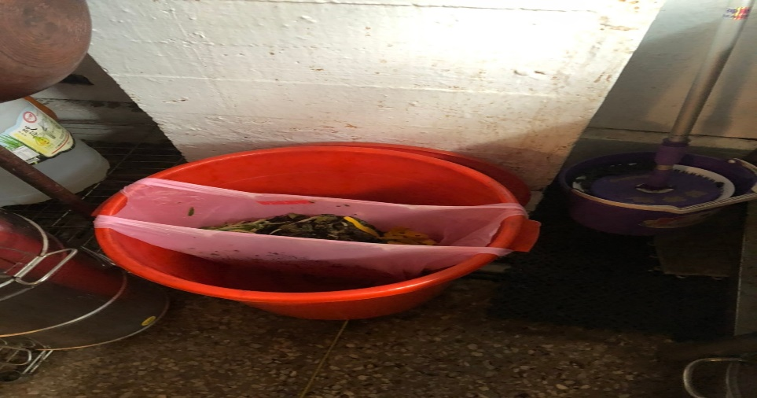 | 垃圾桶未加蓋
小食麵 | 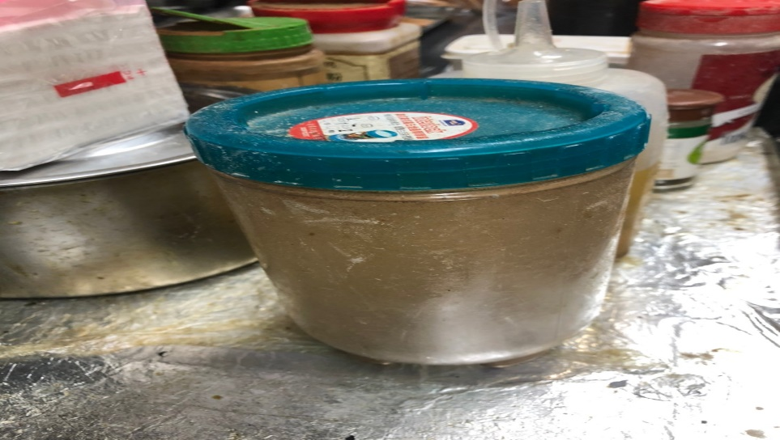 | 分裝調味料需標示品名及有效日期
OA咖啡茶飲 | 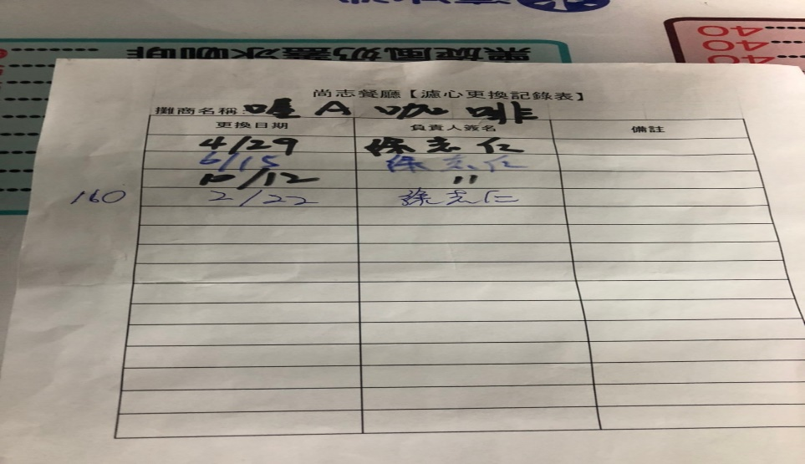 | 更換濾心未記錄(已現場改善)
表5.本週熱藏食物中心溫度檢測照片記錄
餐廳/菜餚 | 照片 | 中心溫度
南樓自助餐  /中央廚房  辣醬雞丁 | 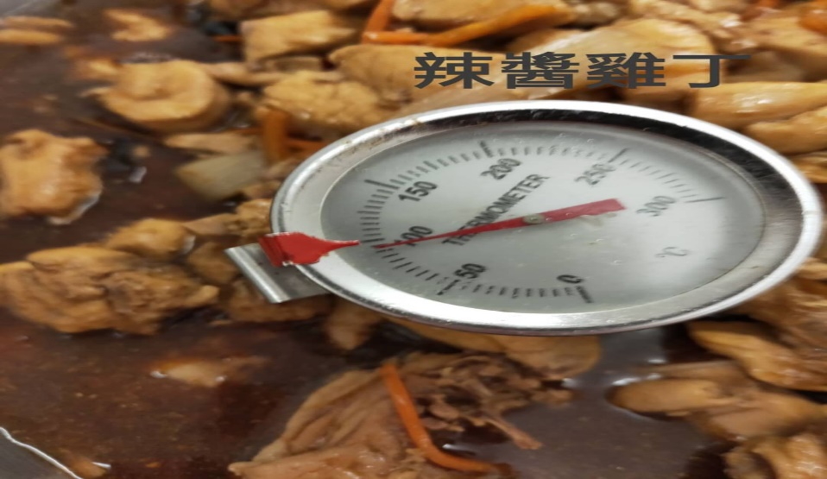 | 90℃
小綿羊  打拋豬 | 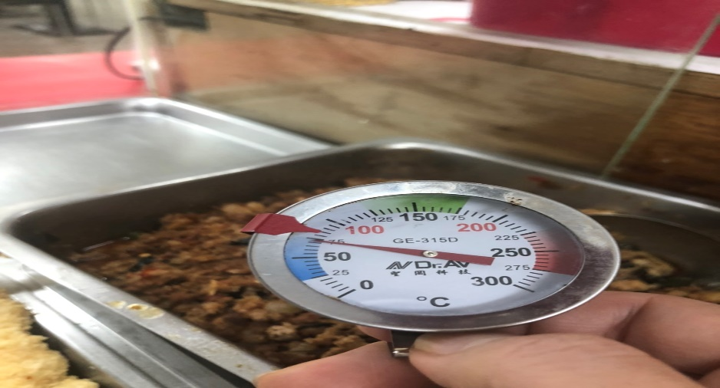 | 73℃

表6.本週餐具澱粉及油脂殘留檢測照片記錄
 | 照片 | 檢測結果
南樓自助餐  脂肪殘留 | 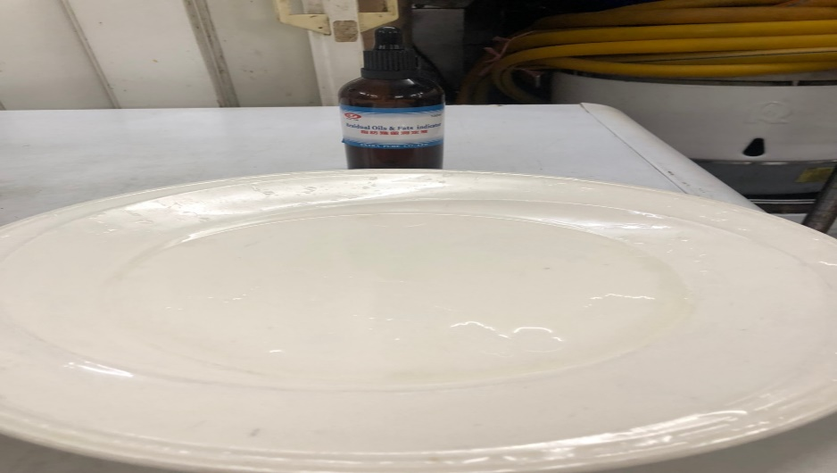 | 合格
南樓自助餐  澱粉殘留 | 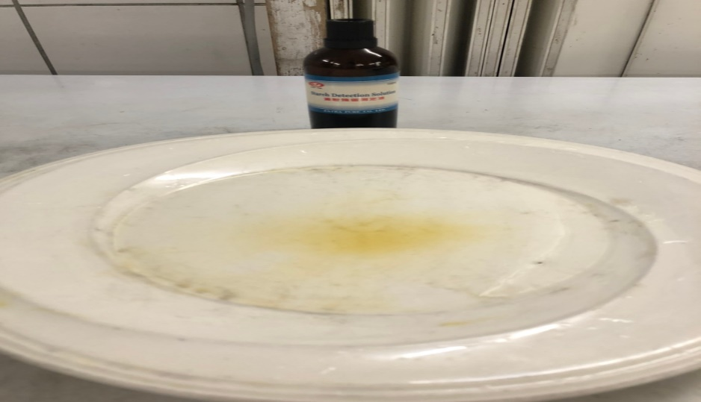 | 不合格，請將有刮痕餐盤更新

敬陳
總務長
承辦人 | 總務處組長 | 總務長

